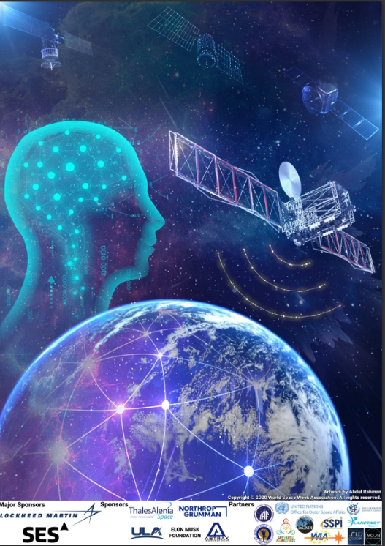
SVJETSKI TJEDAN SVEMIRA
SREDNJA ŠKOLA „IVAN SELJANEC“ KRIŽEVCI
4.10. DO 10.10.2020.

SATELITI
UNAPRJEĐUJU
ŽIVOT

